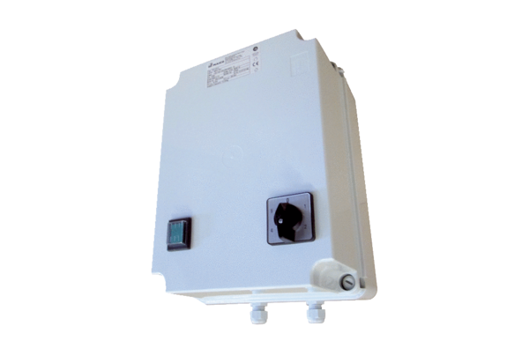5-Stufentransformator TR 0,4-2Verpackungseinheit: 1 StückSortiment: C
Artikelnummer: 0157.0147Hersteller: MAICO

